МОУ «Кисловская средняя общеобразовательная школа» Томского района

Домик в деревне

(социальный проект)

Авторы: Хатькова С.А., зам. директора по УВР

Барсукова Л.Л., зам. директора по МР

Лобачёва Е.Ю., руководитель МО начальных классов

Евсеева И.В., учитель

Коробкин А.А., учитель

Чупров О.В., учитель

Евсеев Александр, ученик 9А класса

Иглаков Алексей, ученик 9А класса

Родители и учащиеся 4 класса

Кисловка, 2010
Описание подпроекта

1.1) Номинация подпроекта – «Создание комфортных условий для осуществления образовательного процесса»

1.2) Метафорическое название подпроекта – «Домик в деревне»

1.3) Содержательная тема проекта – «Реализация творческого потенциала учащихся, родителей и педагогов через совместную социально значимую деятельность»

1.4) Основные действия в проекте:
- разработка дизайна уголка школьной столовой;
- налаживание партнёрских связей для осуществления проекта;
- создание «деревенского уголка» в школьной столовой;
- презентация результатов осуществления проекта.

1.5) Объект проекта – помещение школьной столовой

1.6) Субъекты проекта – обучающиеся средней школы, педагоги, родители, социальные партнеры
Состав проектной группы:
- Хатькова С.А., зам. директора по УВР
- Барсукова Л.Л., зам. директора по МР
- Лобачёва Е.Ю., руководитель МО начальных классов
- Евсеева И. В., учитель
- Коробкин А.А., учитель
- Чупров О.В., учитель
- Евсеев Александр, ученик 9А класса
- Иглаков Алексей, ученик 9А класса
- Родители и учащиеся 4 класса

1.7) Срок реализации проекта – декабрь – февраль 2009-2010.

1.8) Постановка проблемы. Дизайн нашей школьной столовой не изменялся уже более 20 лет. Когда-то, в первые годы после открытия школы, столовая выглядела ярко и свежо. Главным ее украшением были огромные картины на гастрономическую тему, размещенные на стенах помещения. Но прошло время, поблекли краски на картинах, да и сами они выглядят казённо, не радуют глаз. Если спросить учеников, что нарисовано на картинах, многие и не скажут, так как воспринимаются они как просто тёмные пятна на стене. В школе не хватает интересных, необычных мест, где можно было бы полюбоваться необычными вещами, насладиться уютом и красотой. Кроме того, в столовой должны быть яркие, жизнерадостные краски, вызывающие аппетит. На создание такого уголка и направлен проект «Домик в деревне».

1.9) Цель – изменение дизайна школьной столовой.

1.10.) Задачи:
- наладить контакт с социальными партнёрами,
- создать условия для того, чтобы дети и родители почувствовали себя хозяевами школы, способными улучшать внутренне пространство помещений, создавать уют в школе,
- через использование простых и доступных, но при этом экологичных материалов создать красивый и комфортный дизайн помещения школьной столовой.

План реализации проекта

№ п/п | Мероприятия | Сроки | Ответственные | Примечания
Подготовительный этап
1. | Создание проектной группы | Начало декабря  2009 г. | Хатькова С.А.
2. | Заключение договоров с социальными партнёрами | Декабрь  2009 г. | Лобачёва Е.Ю.
Этап планирования
1. | Разработка дизайна «Домика в деревне» | Декабрь  2009 г. | Члены группы
2. | Приобретение необходимых материалов (краска, кисти, валики) | Декабрь – январь 2009 – 2010 г.г. | Члены группы
3 | Приобретение аксессуаров (подсолнухи, петухи, муляжи грибов в корзинке, чугунок, керамические горшки, самовар) | Февраль  2010 г. | Родители 4 класса
4 | Заготовка прутьев для плетня | Февраль  2010 г. | Иглаков Алексей, ученик 9 класса, Евсеев Александр, ученик 10 класса, Коробкин А.А. учитель физической культуры
Этап реализации
1. | Покраска стены в столовой | Февраль  2010 г. | Хатькова С.А., Барсукова Л.Л. | Ученикам запрещено работать с краской
2. | Изготовление плетня | Февраль  2010 г. | Члены группы
3. | Изготовление подставок под цветы, декоративной садовой тележки | Февраль  2010 г. | Родители 4 класса.
4 | Изготовление домика, стола | Февраль  2010 г. | Коробкин А.А., Чупров О.В.  ученики старших классов
5 | Создание композиции и украшение аксессуарами | Февраль  2010 г. | Члены группы
6 | Изготовление пугала, пошив скатерти и занавесок на окна | Февраль  2010 г. | Евсеева И.В.
Этап подведения итогов
1 | Презентация проекта в школе | Май  2010 г. | Члены группы | В рамках общешкольной акции социально значимых дел

Отчет о реализации проекта

1. Подготовительный этап

  - На подготовительном этапе заключены договоры с социальными партнерами (????магазины) (копию договоров см. в Приложении).
  - Учащиеся 4 класса создали приблизительные эскизы будущего «Домика в деревне» (отдельные работы представлены в Приложении).

2. Этап планирования

2.1. Планирование материальных ресурсов

№ п/п | Количество | Где это взять | Сколько это стоит | Примечания
1. | Эмаль для внутренних работ, 4 кг | Социальны партнёры | 500 рублей | Краска предоставлена в рамках договора о социальном партнёрстве, также учитель Исакова Л. В. поделилась краской из собственных запасов
2. | Прутья для плетня | Лес у реки | - | Прутья заготовлены старшеклассниками под руководством учителя Коробкина А.А.
3. | Аксессуары (подсолнухи, петухи, муляжи грибов в корзинке, чугунок, керамические горшки, самовар | Обратиться к родителям |  | Все расходы взяли на себя родители 4 класса, которым понравилась идея проекта
4. | Доски для изготовления стола, тачки, домика, окна | Обратиться к учителю труда |  | Использовались остатки пиломатериала из школьной мастерской
5. | Ткань для скатерти, штор, одежды для пугала | Обратиться к учителям |  | Использовались остатки ткани из запасов учителя И.В. Евсеевой

2.2. Планирование человеческих и коммуникативных ресурсов

Кто входит в проектную группу | Кого еще можно привлечь | К кому можно обратиться за помощью | Примечания
Хатькова С.А., зам. директора по УВР  Барсукова Л.Л., зам. директора по МР  Лобачёва Е.Ю., руководитель МО начальных классов  Евсеева И. В., учитель  Коробкин А.А., учитель  Чупров О.В., учитель  Евсеев Александр, ученик 9А класса  Иглаков Алексей, ученик 9А класса  Родители и учащиеся 4 класса | Родители учеников начальной школы,  Педагоги школы | Жители деревни, у которых сохранились предметы, которые можно использовать для оформления уголка | Желающих помочь оказалось очень много, так как идея проекта всем понравилась

2.3. Планирование информационных ресурсов

Что нужно узнать | Для чего это нужно | Где это можно узнать | Примечания
Секреты изготовления плетня | Для воплощения дизайнерских планов | Интернет | .
Как сделать пугало | Для украшения уголка | Детские журналы | Журналы в личной библиотеке и в библиотеке д. Кисловка

3. Этап реализации
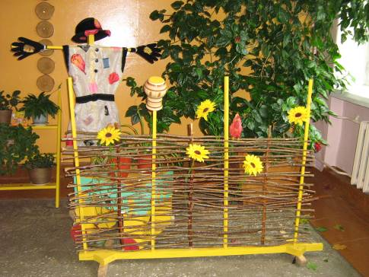
Плетень получился ярким и похожим на настоящий, а пугало превзошло все наши ожидания.

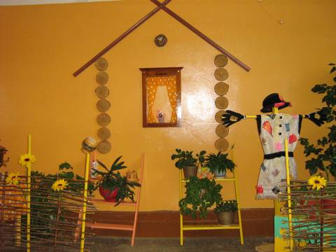
А вот и деревенский домик с крылечком. Крылечки играют роль подставок для цветов.

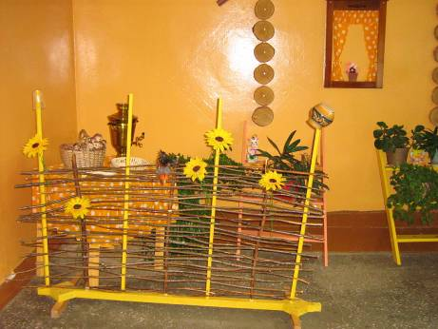
За плетнем виден стол с деревенской утварью

4. Этап подведения итогов
4.1. Проект «Домик в деревне» был представлен в рамках общешкольной акции социально значимых дел (выставка в школьной библиотеке).
4.2. После окончания работ по реализации проекта стало понятно, что у «Домика в деревне» есть перспективы. В следующем учебном году в этом уголке появятся мельница, собачья будка с собакой, русская печь с ухватом. А дальше видно будет!

